**Конспект внеклассного занятия**

**Урок - КВН по математике**

**в 3 классе**

**17.12.20г. учитель начальных классов**

**Лизунова Е.К.**

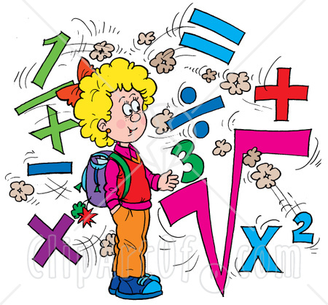

**Цели:** развивать математическую речь;развивать умение устанавливать закономерности;развивать внимание;развивать логическое мышление;развивать пространственное мышление;воспитывать интерес к изучению математики;воспитывать самостоятельность;воспитывать желание преодолевать трудности.

**Формирование УУД Личностные УУД:** принятие образца «хорошего ученика»;формирование интереса к у чению. **Регулятивные УУД:** определять цель выполнения заданий на уроке; волевая саморегуляция; **Познавательные УУД:** умение осознано строить речевое высказывание в устной форме;выбор оснований и критериев для сравнения, сериации, классификации объектов;анализ с целью выделения признаков (существенных, несущественных);отвечать на простые вопросы учителя;построение логической цепи рассуждений;группировать предметы, объекты на основе существенных признаков;использование индуктивного умозаключения. **Коммуникативные УУД:** участвовать в диалоге на уроке; отвечать на вопросы учителя, товарищей по классу;слушать и понимать речь других;взаимодействовать в паре, в группе

**Средства обучения и оборудование: Для учителя:**; видеопроектор, экран, компьютер, презентация «Математика – царица всех наук», набор карточек с геометрическими фигурами для игры «Танграм», кроссворд на листах, карточки с цифрами, карточки с круговыми схемами для составления задач по заданным уравнениям. **Для учеников:** значки – настроения, ручка *Участвуют 2 команды. В каждой команде 5 человек. У каждой команды - название, девиз, приветствие, капитан. За  
каждый правильный ответ команда получает баллы.* *Выигрывает команда, которая наберет наибольшее количество баллов*

***Ход урока***

**I. Вступительное слово.**  *(Звучит муз.КВН)* ***СЛАЙД №1***Время, в которое мы живём, называют эрой математизации знаний. Без математики, без её законов, невозможно запустить космический корабль, спроектировать ядерный реактор, проложить дорогу, работать на ферме, в поле, магазине. Поэтому математику справедливо называют царицей наук, золотым ключом, без которого не откроешь двери ни в физику, ни в химию, ни в технику. И, кроме этого, математику уже затем учить следует, говорил М.В. Ломоносов, что она ум в порядок приводит.

**«Математика царица всех наук».** Так считали многие известные ученые, писатели и художники. В своей жизни вы, наверное, неоднократно слышали высказывания великих людей о математике. Вот и сегодня мы познакомимся с некоторыми из них.

* **«Математика - царица всех наук, арифметика - царица математики» Гаусс (СЛАЙД №2)**

Наши соревнования *-* это, прежде всего - игра. Дружелюбное отношение в КВНе - закон.  
И в этой игре проявляются все лучшие качества наших участников: юмор; способность оценить шутку другого; товарищество; находчивость.

**1ученик.** (Света) Почему торжественно вокруг?

Слышите, как быстро смолкла речь?

Это о царице всех наук

Поведем сегодня с вами речь.

Не случайно ей такой почет,

Это ей дано давать советы,

Как хороший выполнить расчет

Для постройки здания, ракеты.

Есть о математике молва,

Что она в порядок ум приводит,

Потому хорошие слова

Часто говорят о ней в народе.

**Учитель**

Капитан команды 1:

Вас приветствует команда «Пятерочки».

Наш девиз:

**у**

**Чтоб врачом, моряком или летчиком стать,**

**Надо твердо на "5” математику знать!**

**Капитан команды 2:**

**Наша команда: " Звездочки”.**

**Наш девиз:**

**Звёзды на небе, а мы - на земле!**

**Да здравствует дружба всегда и везде!**

**Капитан команды 3:**

**Вас приветствует команда «Мыслители»**

**Мы будем мыслить, убеждать,**

**Идя к финалу побеждать.**

**Учитель:**  **Учитель.**Уже готовы все к сраженью

Команды лишь сигнала ждут.

Одну минуточку терпенья

Я вам представлю грозный суд.

**(Представление жюри**)

**2ученик.**

Пожелаем вам пока

Чтоб не дрогнула рука;

Чтоб за песню и за сценку

Вы поставили оценку.

**Учитель:**

Вам доверено немало: Справедливо ставить баллы.

Не победа нам важна -Справедливость нам нужна!

1. **Представление команд:**

Команды поприветствуйте пожалуйста друг- друга.

*Команды по очереди дружно говорят своё название, девиз и приветствие*

**Капитан команды 1:** **Наша команда:** «**Мыслители»**

**Команда «Мыслители» приветствует команду «Пятерочка».**

Команде «Пятерочка»  
Мы шлем большой привет!  
Желаем вам сегодня  
Красивейших побед!  
Желаем вам успеха  
В решение задач  
И юмора и смеха,  
И всяческих удач.

**А мы- команда хоть куда!**

**Нас удача ждет всегда**!

**Наш девиз:**

**Все:** Мы веселые ребята

И не любим мы скучать.

С удовольствием сегодня в КВН будем играть.

И пусть острей кипит борьба

Сильней соревнование.

Успех решает не судьба,

А только наши знания!

**Капитан команды 2**;**Наша команда «Пятерочка»**

**Команда «Пятерочка» приветствует команду «Мыслители»**

Раз, два, три, четыре, пять  
Вас решили приветствовать .  
Вы, мыслители, старайтесь,   
И почаще улыбайтесь,  
К вам тогда придет успех.  
Пусть он радует вас всех.  
Только, чур, не задавайтесь  
И в задачах не теряйтесь   
Будем рады мы за вас   
Если победите нас.

**Чтоб врачом, моряком или летчиком стать,**

**Надо твердо на "5" математику знать!**

**Наш девиз:**

**Все:** Мы заверяем дружно

И здесь сомнений нет!

Сегодня будет дружба

Владычицей побед.

И соревнуясь вместе с вами

Мы останемся друзьями.

Пусть борьба кипит сильней

И наша дружба крепнет с ней!

**2. Конкурс «Разминка.»**

Чтоб все в игре прошло без заминки,

Её мы начнем, ну конечно, с разминки!

Условия конкурса: ведущий зачитывает вопросы, командам необходимо ответить как

можно на большее количество вопросов правильно. Отвечать надо быстро, если не знаете

ответа, то говорите "дальше”. Правильный ответ – 1 балл.

**Список вопросов:**

1. Инструмент для проведения прямых. (линейка)

2. Часть прямой. (отрезок)

3. Что можно провести через любые две точки? (прямая)

4. Прямоугольник, все стороны которого равны. (квадрат)

5. Знаки, используемые для обозначения чисел. (цифры)

6. Результат сложения. (сумма)

7. Сколько всего цифр? (10)

8. 5 десятков и 4 единицы, какое это число? (54)

9. Что такое периметр? (сумма всех сторон)

10. Назовите самое маленькое двузначное число? (10)

11. Как называется фигура, у которой три угла? (треугольник)

12. На что делить нельзя? (на 0)

**3*.Конкурс: «Освободите елочку от снега».*** (снежинки на обратной стороне примеры – таблица умножения)

**4. конкурс. «Эрудиты,вперед!»(задания для болельщиков:**

* **Составить слова из слова ПРЯМОУГОЛЬНИК. *(СЛАЙД №3)***

***Угольник, конь, гол, угол, кино, ноль, рог, моль, лом, луг, гул, уголь, пир, мир, пол, роль, лук, круг, пуля, огонь, плуг, око.***

***Задание для болельщиков.***

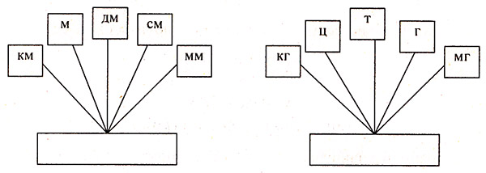

**5.** **Конкурс –«Геометрия и конструирование.»**

Одним из разделов математики является геометрия. В этой науке рассматриваются

различные геометрические фигуры, способы их построения и измерения.

-Каждая команда получает конверт с геометрическими фигурами. Вы должны собрать из этих фигур животных.

Команда «Мыслители»-лисичку; команда «Пятерочка»-медвежонка. (СЛАЙД №3)

**10. Конкурс «Числа в пословицах »**(домашнее задание) Участники конкурса говорят по - очереди пословицы, содержащие числа, математические термины. Побеждает та команда, которая последняя говорит пословицу .

* Семеро одного не ждут.
* Один в поле не воин.
* Семь раз отмерь - один отрежь.
* Старый друг лучше новых двух. И т. д.

**8. конкурс Капитанов. «Прочитай ребусы».**

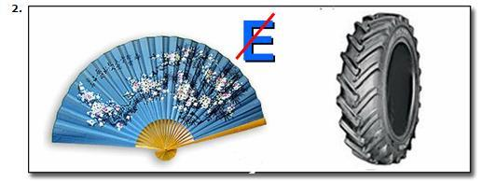

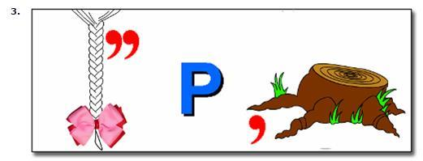

**Минутка отдыха.**

***Сценка***

**Инсценировка сказки С. Маршака (Ангелина, Павел, Настя)**

**Сказал весёлый круглый Ноль Соседке - Единице: (Настя)**

**- С тобою рядышком позволь Стоять мне на странице! (Паша)**

**Она окинула его Сердитым гордым взглядом (Настя)**

**- Ты, ноль, не стоишь ничего. Не стой со мною рядом!(Ангелина)**

**Ответил Ноль:(Настя) - Я признаю, что ничего не стою.**

**Но можешь стать ты десятью, Коль буду я с тобою.**

**Так одинока ты сейчас, Мала и худощава,**

**Но будешь больше в десять раз, Когда я стану справа. .(Паша)**

**Напрасно думают, что ноль Играет маленькую роль.(Настя**)

**Веселые вопросы:(пока жюри подводит итог)**

**1.**Варит отлично твоя голова: пять плюс один получается ….(не два,а шесть)

2.Ходит в народе такая молва: шесть минус три получается….

3.Говорил учитель Ире, что два больше, чем ….

4.Ты на птичку посмотри: лап у птицы ровно….

5.У доски ты говори, что концов у палки….

6.Отличник тетрадкой своею гордится: внизу, под диктантом, стоит….

7.На уроках будешь спать, за ответ получишь….

8.Вот пять ягодок в траве. Съел одну, осталось….

**Подведение итогов.**

**Вот закончилась игра,**

**Результат узнать пора.**

**Кто же лучше всех трудился**

**И в КВНе отличился?**

**Слово жюри. Награждение победителей команд и лучших знатоков математики. МУЗ.ОФОР. «МЫ ЖЕЛАЕМ СЧАСТЬЯ ВАМ»(СЛАЙД №4)**